"Komunikacja, Aktywność i Sprawność - drogą do samodzielności osób niepełnosprawnych
z Trisomią 21"
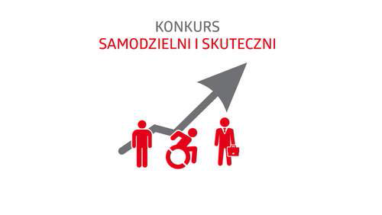
Projekt współfinansowany ze środków
Państwowego Funduszu Rehabilitacji
Osób Niepełnosprawnych

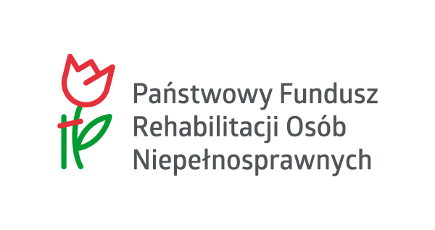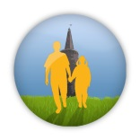
TRISO - OPOLSKIE STOWARZYSZENIE NA RZECZ ROZWOJU DZIECI Z TRISOMIĄ 21
45-068 Opole, ul. 1-go Maja 9 pok. 93

Informacja dotycząca trzeciego okresu realizacji (01.04.2020 - 31.03.2021) projektu pn.: "Komunikacja, Aktywność i Sprawność - drogą do samodzielności osób z Trisomią 21" współfinansowanego ze środków PFRON
Uprzejmie informujemy, iż od dnia 01.04.2020, Stowarzyszenie TRISO rozpoczyna trzeci, ostatni okres realizacji projektu pn.: "Komunikacja, Aktywność i Sprawność - drogą do samodzielności osób z Trisomią 21", współfinansowanego ze środków PFRON.
Projekt dotyczy kompleksowego, aktywnego i systematycznego wsparcia terapeutycznego osób niepełnosprawnych intelektualnie z Trisomią 21 (zespołem Downa) i skierowany jest do osób
w różnym przedziale wiekowym, począwszy od niemowląt, aż po osoby dorosłe (powyżej 18 lat). Warunkiem uczestnictwa w projekcie jest posiadanie aktualnego orzeczenia o niepełnosprawności bądź orzeczenia o stopniu niepełnosprawności oraz wyrażenie zgody na przetwarzanie danych osobowych beneficjentów i/lub wyrażenie zgody na udostępnienie danych osobowych do PFRON.
W projekcie nie mogą brać udziału osoby, które aktualnie są uczestnikami Warsztatu Terapii Zajęciowej (WTZ), którego działania dofinansowane są ze środków PFRON. Ponadto uczestnikami projektu nie mogą być osoby niepełnosprawne, które korzystają równocześnie z tej samej formy wsparcia w ramach innego projektu (dofinansowanego ze środków PFRON) - jeżeli realizacja tej formy wsparcia prowadzi w każdym z projektów, do osiągnięcia takich samych efektów.
Pod pojęciem „równoczesnej realizacji projektów”, uważa się sytuację, w której terminy realizacji poszczególnych projektów pokrywają się w zakresie co najmniej 1 dnia kalendarzowego.
Lista beneficjentów ostatecznych projektu zakwalifikowanych do projektu dostępna jest w biurze Stowarzyszenia.
Jednocześnie informujemy, iż w związku z panującą aktualnie sytuacją epidemiologiczną COVID-19, rozpoczęcie stacjonarnych zajęć terapeutycznych rozpocznie się w terminie późniejszym, ustalonym i podanym do wiadomości na stronie internetowej bądź na facebooku stowarzyszenia - w chwili ustabilizowania się sytuacji pandemicznej i możliwości powrotu do zajęć. Obecnie, tj. w m-cu Kwietniu 2020, planujemy prowadzenie niektórych form terapeutycznych, możliwych w ten sposób do zrealizowania, w drodze on-line. Szczegółowe informacje w tym zakresie zostaną podane uczestnikom projektu w drodze bezpośredniego kontaktu z koordynatorem projektu.
Docelowa, planowana w trzecim okresie realizacji projektu, liczba beneficjentów, którzy zostaną objęci wsparciem wynosi 75 osób niepełnosprawnych z Trisomią 21. Na dzień dzisiejszy posiadamy jeszcze wolne miejsca w projekcie, tak więc osoby zainteresowane udziałem w projekcie zapraszamy do kontaktu telefonicznego z koordynatorem projektu (nr telefonu: 517 068 473) w celu uzyskania szczegółowych informacji, wypełnienia i złożenia dokumentacji zgłoszeniowej.
W ramach trzeciego okresu realizacji projektu, zakwalifikowanym beneficjentom (z uwzględnieniem indywidualnych potrzeb opisanych w IPD) zapewniamy następujące rodzaje wsparcia bezpośredniego:
1. Indywidualna terapia logopedyczna
2. Indywidualna terapia integracji sensorycznej (SI)
3. Indywidualna terapia psychologiczna
4. Indywidualna terapia pedagogiczna
5. Indywidualna terapia pedagogiczna z udziałem psa (kynoterapia)
6. Indywidualna terapia muzyczna - muzykoterapia połączona z nauką gry na instrumencie
7. Indywidualne zajęcia komputerowe
8. Indywidualne zajęcia hipoterapii
9. Indywidualne zajęcia aktywizująco-ruchowe (dla niemowląt i małych dzieci
10. Grupowe zajęcia aktywizująco-ruchowe na basenie (połączone z nauką pływania)
11. Grupowe zajęcia muzyczne - dla grupy młodszych dzieci
12. Grupowe zajęcia taneczne
Do realizacji projektu zostali zatrudnieni na umowę zlecenie wykwalifikowani specjaliści, którzy od wielu lat współpracują ze Stowarzyszeniem oraz podpisano umowy z dwoma firmami zewnętrznymi wyłonionymi w drodze konkursu ofert.
Wszelkie uwagi i pytania dotyczące realizowanego projektu można zgłaszać do koordynatora projektu - nr telefonu : 517 068 473.
Prezes Zarządu
dr Joanna Łaba

